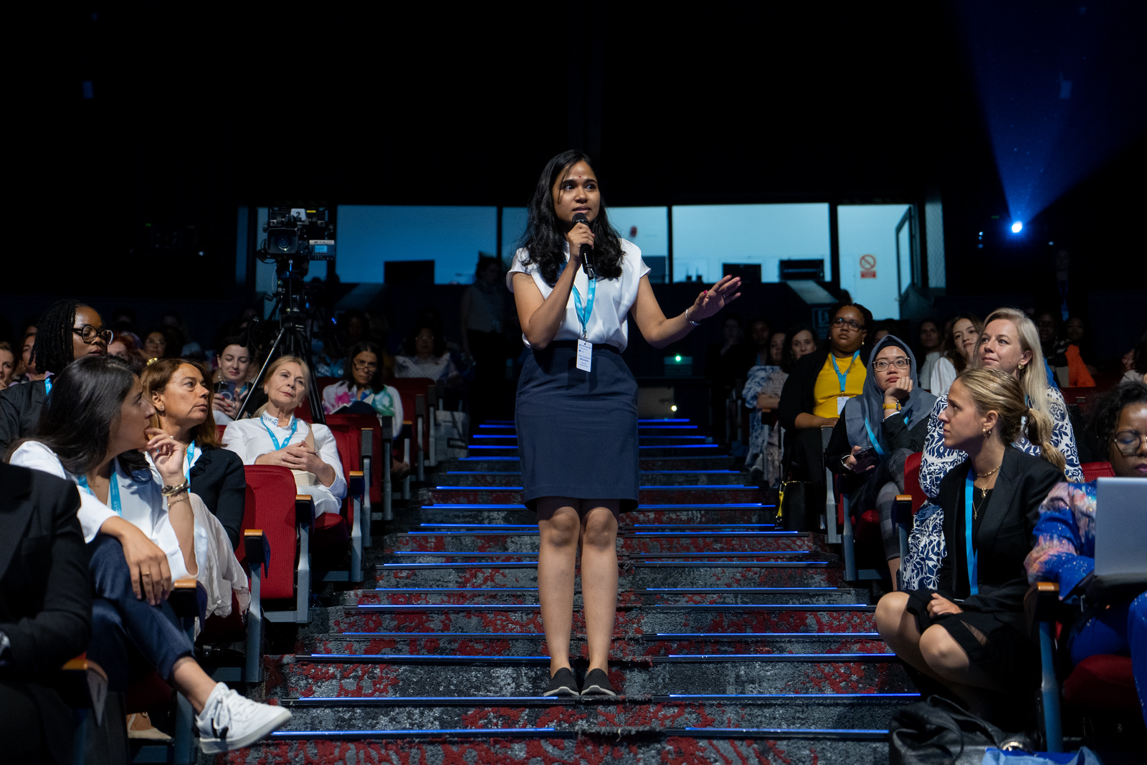

“Los sueños no tienen género”
Para mejorar la representación femenina en el sector de la aviación se debe trabajar en los estereotipos y limitaciones.

Uruguay estuvo presente en La Cumbre Mundial sobre Equidad de Género en la Aviación Mundial, Madrid 2023, realizada con la intención de resaltar el papel clave de la aviación en línea con la Agenda 2030 para el Desarrollo Sostenible de la ONU, las perspectivas de crecimiento de la industria y las tendencias relacionadas con la igualdad de género en la aviación. La conclusión de la convención es clara, los estados deben realizar las acciones necesarias para contrarrestar la desigualdad y atraer talentos femeninos a la Industria de la Aviación.
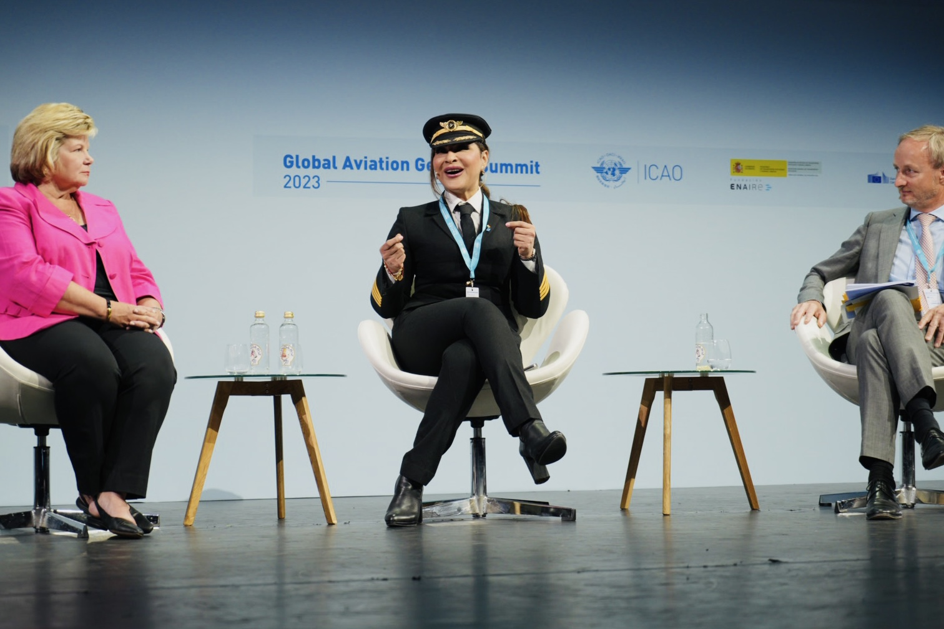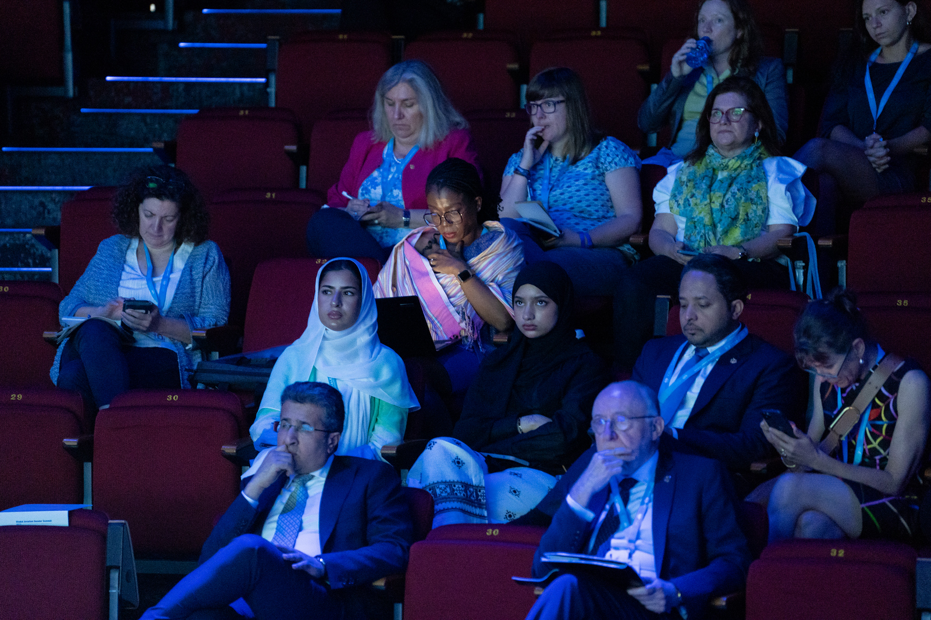
Mensajes de Representantes de los Países que participaron:
- “Urgencia de mejorar la igualdad de género en la aviación y la necesidad de intensificar el compromiso para el cambio”.
- “La humanidad tiene retos que enfrentar, entre ellos la igualdad de género, (dato de IATA, solo el 6% del personal directivo son mujeres) esto es una infra representación en Ingenieras, pilotos y otros puestos de trabajo”.
- “La aviación conecta personas, países, regiones, es una industria que crece y necesitamos a todos y todas trabajando en ella”.
- “Para tener lo mejor de los/las trabajadores/as se debe entender que son las capacidades y no el género lo que define la selección de recursos humanos. La promoción debe darse basada en méritos y la contratación de personal por perfil teniendo un buen programa de mentorías. Es imperioso estar atentos a las situaciones de acoso y discriminación, pues corremos el riesgo de que las mujeres abandonen el sector, y se necesita más personal especializado para el trabajo.
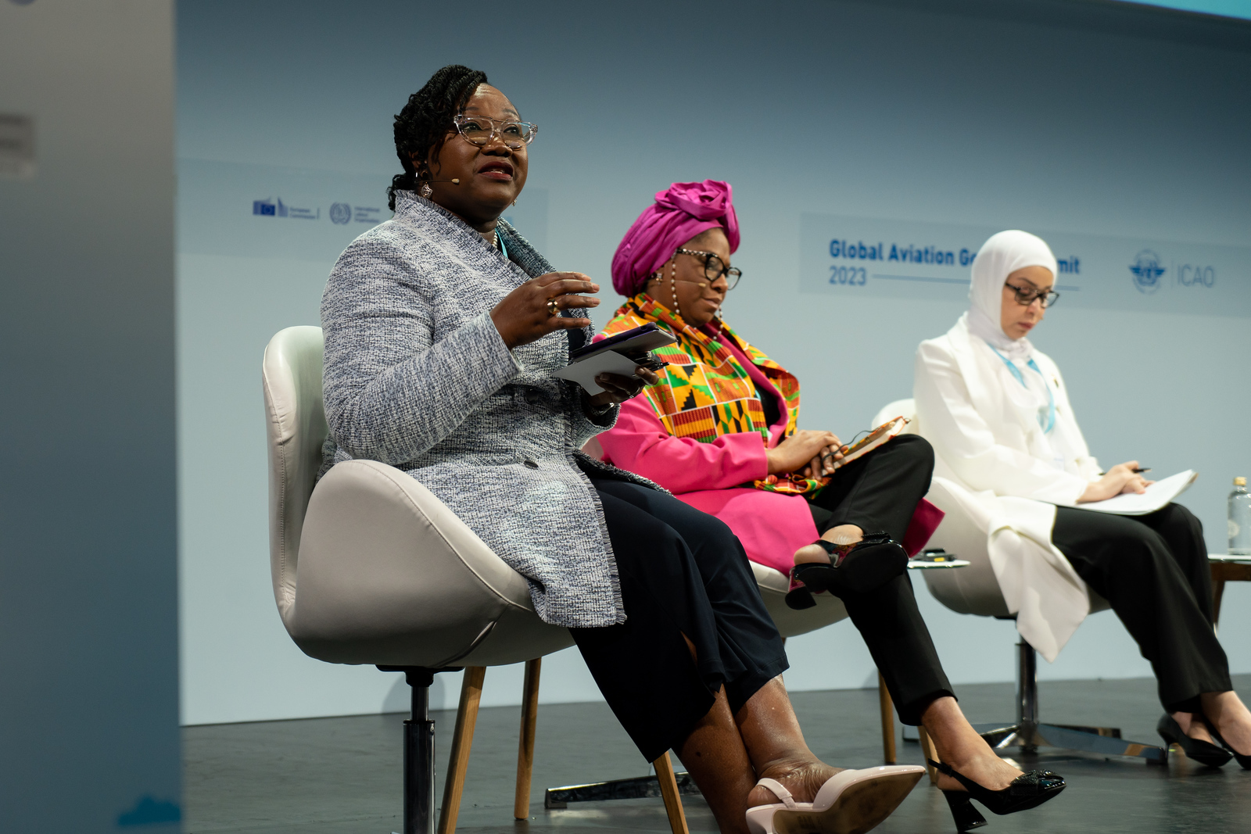
Renovar el compromiso con esta importante causa en línea con la Resolución OACI A41-26 sobre igualdad de género en la aviación a la Agenda 2030 para el Desarrollo Sostenible.

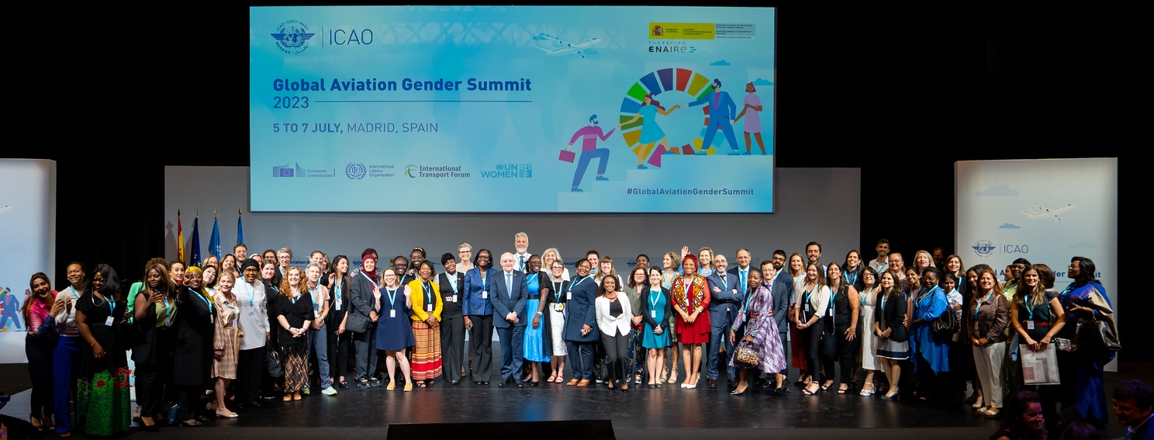

COMISIÓN DE GÉNERO DINACIA

